污水处理曝气过程
溶解氧控制仿真实验报告

——单回路 PID 与 串级 PID 的设计与对比研究

过程控制工程 课程大作业
（仿真平台：MATLAB 2024b / Python）

目 录
一、引言
二、污水曝气过程分析
2.1 工作原理
2.2 系统组成
2.3 过程特点
三、控制要素与数学模型
3.1 控制要素
3.2 数学模型
四、控制方案设计
4.1 方法1：单回路 PID 控制
4.2 方法2：串级 PID 控制
五、仿真实验与结果分析
5.1 仿真条件
5.2 设定值阶跃响应
5.3 二次扰动抑制（串级核心优势）
5.4 一次扰动抑制
5.5 综合性能指标
5.6 Simulink 仿真验证（交叉验证）
六、结论
七、参考文献

一、引言
活性污泥法是城市污水生物处理中应用最广泛的工艺。在好氧池中，微生物依靠水中的溶解氧（Dissolved Oxygen，DO）氧化分解有机污染物，因此溶解氧浓度是决定出水水质与处理能耗的关键工艺参数。溶解氧过低会抑制微生物活性、导致出水超标；溶解氧过高则意味着鼓风曝气能耗的浪费——而曝气能耗通常占污水厂总电耗的 50% 以上。因此，将好氧池溶解氧稳定控制在设定值附近（本报告取 2.0 mg/L），对保障水质和节能降耗都具有重要意义。
好氧池中的溶解氧是“供氧”与“耗氧”动态平衡的结果：耗氧端取决于进水水量与污染物浓度（COD、氨氮），供氧端则通过鼓风机经曝气头向水体输送空气。控制的本质，就是根据耗氧情况实时调节供气量，维持溶解氧恒定。然而该被控过程具有大惯性、纯滞后的特点：从改变鼓风机频率到溶解氧仪检测到变化往往需要数分钟，加之进水负荷波动、供气母管压力波动等扰动频繁，给控制带来困难。
本报告以好氧池溶解氧控制为对象，围绕《提纲》中的方法1、方法2展开：建立被控对象数学模型，分别设计单回路 PID 控制与串级 PID 控制，并在 MATLAB 2024b 与 Python 两个平台上进行数值仿真，从设定值跟踪、扰动抑制、控制平稳性等方面定量对比两种方案，给出工程选型建议。

二、污水曝气过程分析

2.1 工作原理
好氧池采用鼓风曝气：鼓风机将空气经管网、曝气头以微气泡形式送入水体，氧气通过气液传质溶入水中，供微生物代谢消耗。氧的传递速率可用 OTR=K_La·(C_s−C) 描述，其中 K_La 为氧总传递系数（随曝气量增大而增大），C_s 为饱和溶解氧，C 为实际溶解氧。控制器通过调节鼓风机变频器频率或空气阀门开度来改变供气量，进而改变 K_La 和供氧速率，使供氧与耗氧达到平衡，将溶解氧维持在设定值。

2.2 系统组成
溶解氧控制回路主要由以下环节组成：（1）溶解氧检测——荧光法或膜电极法 DO 在线分析仪，安装于好氧池代表性位置，存在数十秒级的测量滞后；（2）控制器——PLC/DCS 中实现的 PID 或串级 PID 算法；（3）执行机构——鼓风机变频器（或电动空气调节阀），将控制指令转换为供气量；（4）供气管网与曝气头——把空气分配到池体；（5）被控水体——好氧池，具有很大的热（氧）容量，是大惯性环节。在串级方案中，还需在供气总管上加装空气流量计，构成供气流量副回路。

2.3 过程特点
溶解氧控制过程具有：（1）大惯性——池体水量大、储氧能力强，溶解氧时间常数可达数分钟；（2）纯滞后——氧传质、水体混合及 DO 仪测量共同造成数十秒的纯延迟，是控制品质的主要制约；（3）多扰动——进水耗氧负荷随时间剧烈波动（如早晚用水高峰），供气母管压力随其他支路开闭而波动；（4）非线性、时变——K_La 与曝气量非线性相关，微生物活性随温度、负荷变化。这些特点决定了简单控制难以兼顾“快速跟踪”与“强抗扰”，需要借助串级等结构加以改善。

三、控制要素与数学模型

3.1 控制要素
控制要素 | 具体内容 | 说明
被控量 | 好氧池溶解氧浓度 DO | 设定值 2.0 mg/L（典型好氧区取值）
操纵量 | 鼓风机变频指令 / 阀门开度 u | 归一化 0~1，对应供气量 0~最大
主要扰动 | 进水耗氧负荷、供气母管压力波动 | 分别为一次扰动、二次扰动
被控对象 | 供气→溶解氧 的传质与水体过程 | 大惯性 + 纯滞后

3.2 数学模型
根据机理分析与工程经验，将被控对象分解为串接的两个环节。其一为“鼓风机指令 u → 实际供气流量 x”的执行环节，其响应较快，近似为一阶惯性环节（副对象）：
G₂(s) = K₂ / (T₂s + 1) = 1 / (15s + 1)
其二为“供气流量 x → 溶解氧 DO”的传质与水体环节，具有大惯性和纯滞后，用一阶惯性加纯滞后（FOPDT）模型描述（主对象）：
G₁(s) = K₁·e^(−τs) / (T₁s + 1) = 4·e^(−30s) / (180s + 1)
各参数物理含义与取值：静态增益 K₁=4（满量程供气可把溶解氧抬升约 4 mg/L 量级），主对象时间常数 T₁=180s（约 3 min，反映水体储氧惯性），纯滞后 τ=30s（氧传质与 DO 仪测量延迟），副对象时间常数 T₂=15s。可见副回路响应速度约为主回路的 12 倍（180s 对 15s），这正是串级控制能够成立并发挥作用的前提条件。进水耗氧负荷作为一次扰动作用于主对象 DO 端，供气母管压力波动作为二次扰动作用于副对象供气流量端。

四、控制方案设计

4.1 方法1：单回路 PID 控制
单回路 PID 是最基本的方案：DO 在线仪表的测量值反馈给 PID 控制器，控制器根据设定值与测量值的偏差直接计算输出，去调节鼓风机变频器或空气阀门。其控制律为
u(t) = Kp·e(t) + Ki·∫e(t)dt + Kd·de(t)/dt, e(t) = DO_sp − DO(t)
整定后取 Kp=0.7、Ki=0.004、Kd=15，输出限幅 [0,1]，并对积分项做抗饱和限制。单回路结构简单、易于实现，但只有当扰动已经影响到溶解氧、被 DO 仪检测到之后控制器才开始动作；叠加上 30s 的纯滞后，对供气侧等中间扰动的克服明显滞后，是其主要缺点。
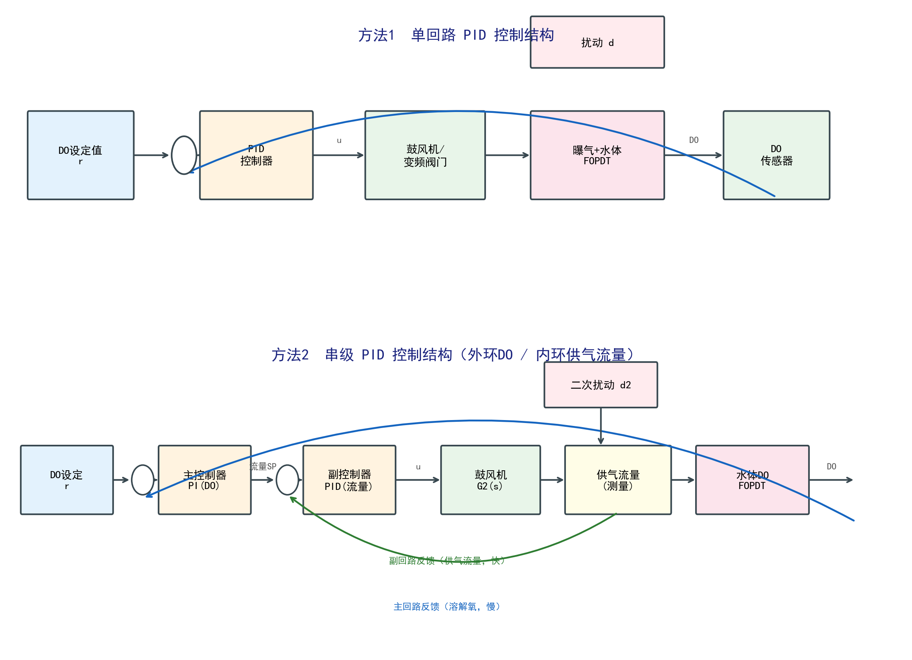
图1 单回路PID（上）与串级PID（下）控制结构框图

4.2 方法2：串级 PID 控制
串级控制在主回路内部嵌入一个响应更快的副回路，把主要扰动“就地”快速克服。本方案以溶解氧为主被控量、供气流量为副被控量构成“DO—供气流量”双回路结构：外环（主回路）为溶解氧控制器，根据 DO 偏差计算出当前需要的目标供气流量；该目标值作为内环（副回路）供气流量控制器的设定值，内环结合空气流量计的反馈快速调节鼓风机频率，使实际供气流量迅速跟上目标值。
整定遵循“先副后主”原则：先整定内环使其快速无静差地跟踪流量设定（Kp=4、Ki=0.6、Kd=0），再整定外环 DO 控制器（采用 PI 形式以避免微分放大噪声：Kp=0.52、Ki=0.0034、Kd=20）。由于加入快速副回路后主对象等效动态加快，外环整定较单回路适当回调，使设定值响应不差于单回路，同时把抗扰能力主要交给副回路。串级的核心优势在于：任何进入副回路的扰动（如供气母管压力波动）会先被流量计检测到并被内环迅速抑制，从而在其影响到溶解氧之前就被“消化”掉。

五、仿真实验与结果分析

5.1 仿真条件
在 MATLAB 2024b（脚本 aeration_do_sim.m 及 Simulink 模型）和 Python（aeration_do_sim.py）上分别实现，两平台采用相同模型、相同参数、相同算法（步长 0.5s 的离散 PID + 欧拉积分），结果完全一致。仿真总时长 2400s，溶解氧设定值在 t=0 阶跃至 2.0 mg/L；扰动实验在 t=1200s施加阶跃扰动。共设计三组实验：①设定值阶跃响应；②二次扰动（供气母管压力波动，等效供气流量下降 0.18）；③一次扰动（进水耗氧负荷突增，等效 1 mg/L 失氧）。性能指标包括超调量、上升时间、调节时间（±2%误差带）、IAE、ITAE，以及扰动下的最大动态偏差与恢复时间。

5.2 设定值阶跃响应
两种方案的溶解氧阶跃响应如图2。单回路 PID 超调量 14.10%、调节时间 601s；串级 PID 由于外环适当回调且副回路加快了等效动态，超调量降至 9.38%，响应更平滑，IAE（260.8）也略优于单回路（270.9）。两者均无稳态误差。可见在设定值跟踪上，串级方案不劣于单回路，并以更小的超调获得更平稳的启动过程。
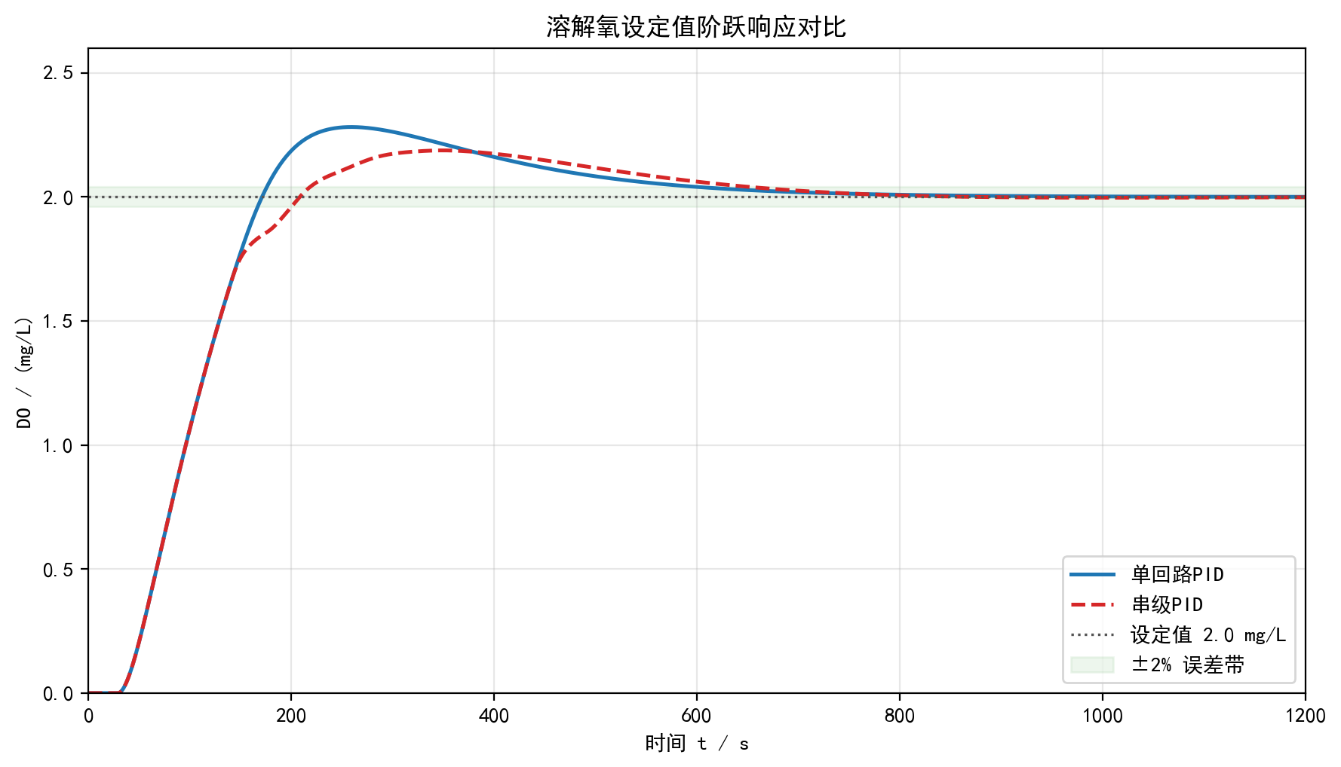
图2 溶解氧设定值阶跃响应对比
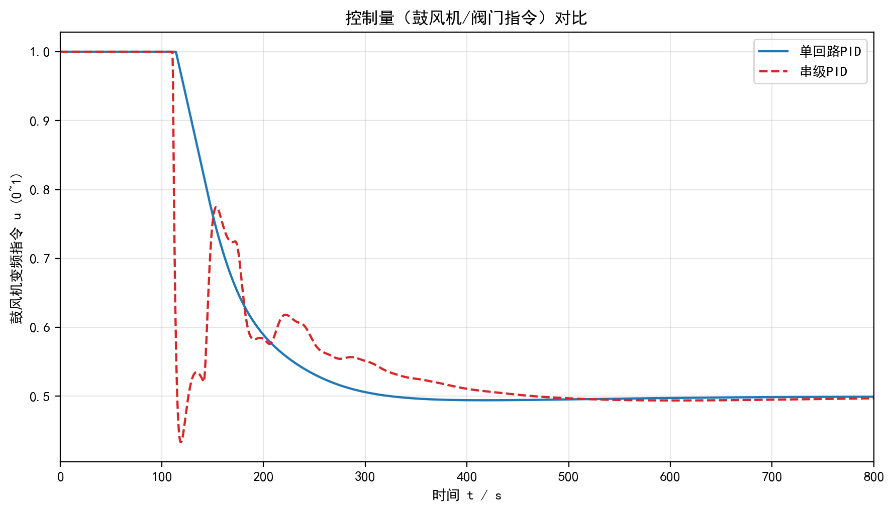
图3 控制量（鼓风机/阀门指令）对比

5.3 二次扰动抑制（串级核心优势）
t=1200s 在供气侧施加扰动（模拟母管压力波动导致同一指令下实际供气量下降），结果如图4。单回路 PID 因无法感知供气量变化，只能等溶解氧被拉低后才反应，溶解氧最大下陷达 0.1763 mg/L，经约 404s 才恢复；串级 PID 的内环通过流量计立即察觉供气量下降并迅速纠正，溶解氧最大偏差仅 0.0072 mg/L（几乎无波动），基本无需恢复时间。二者最大偏差相差约 24 倍——这正是串级控制对“二次扰动”的强抑制能力，是其相对单回路最突出的优势。图5进一步给出串级内部信号：扰动发生时副回路实际供气流量被快速拉回其设定值，主回路溶解氧几乎不受影响。
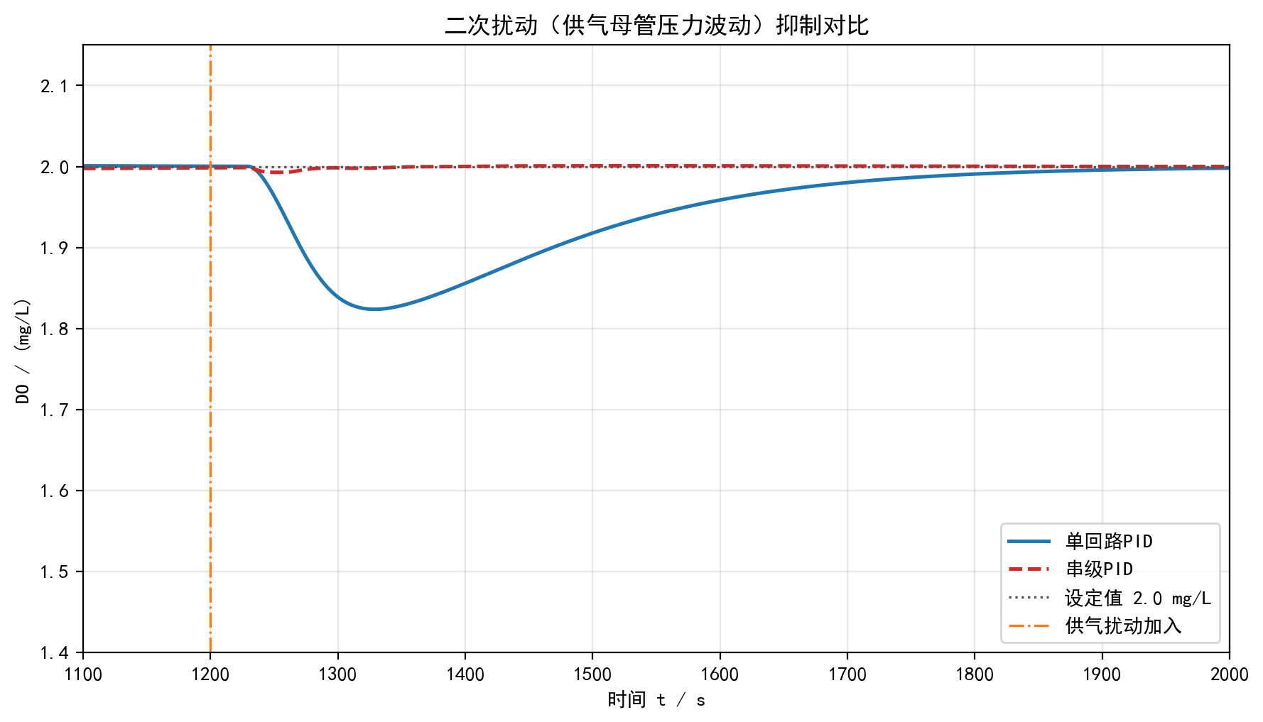
图4 二次扰动（供气母管压力波动）抑制对比
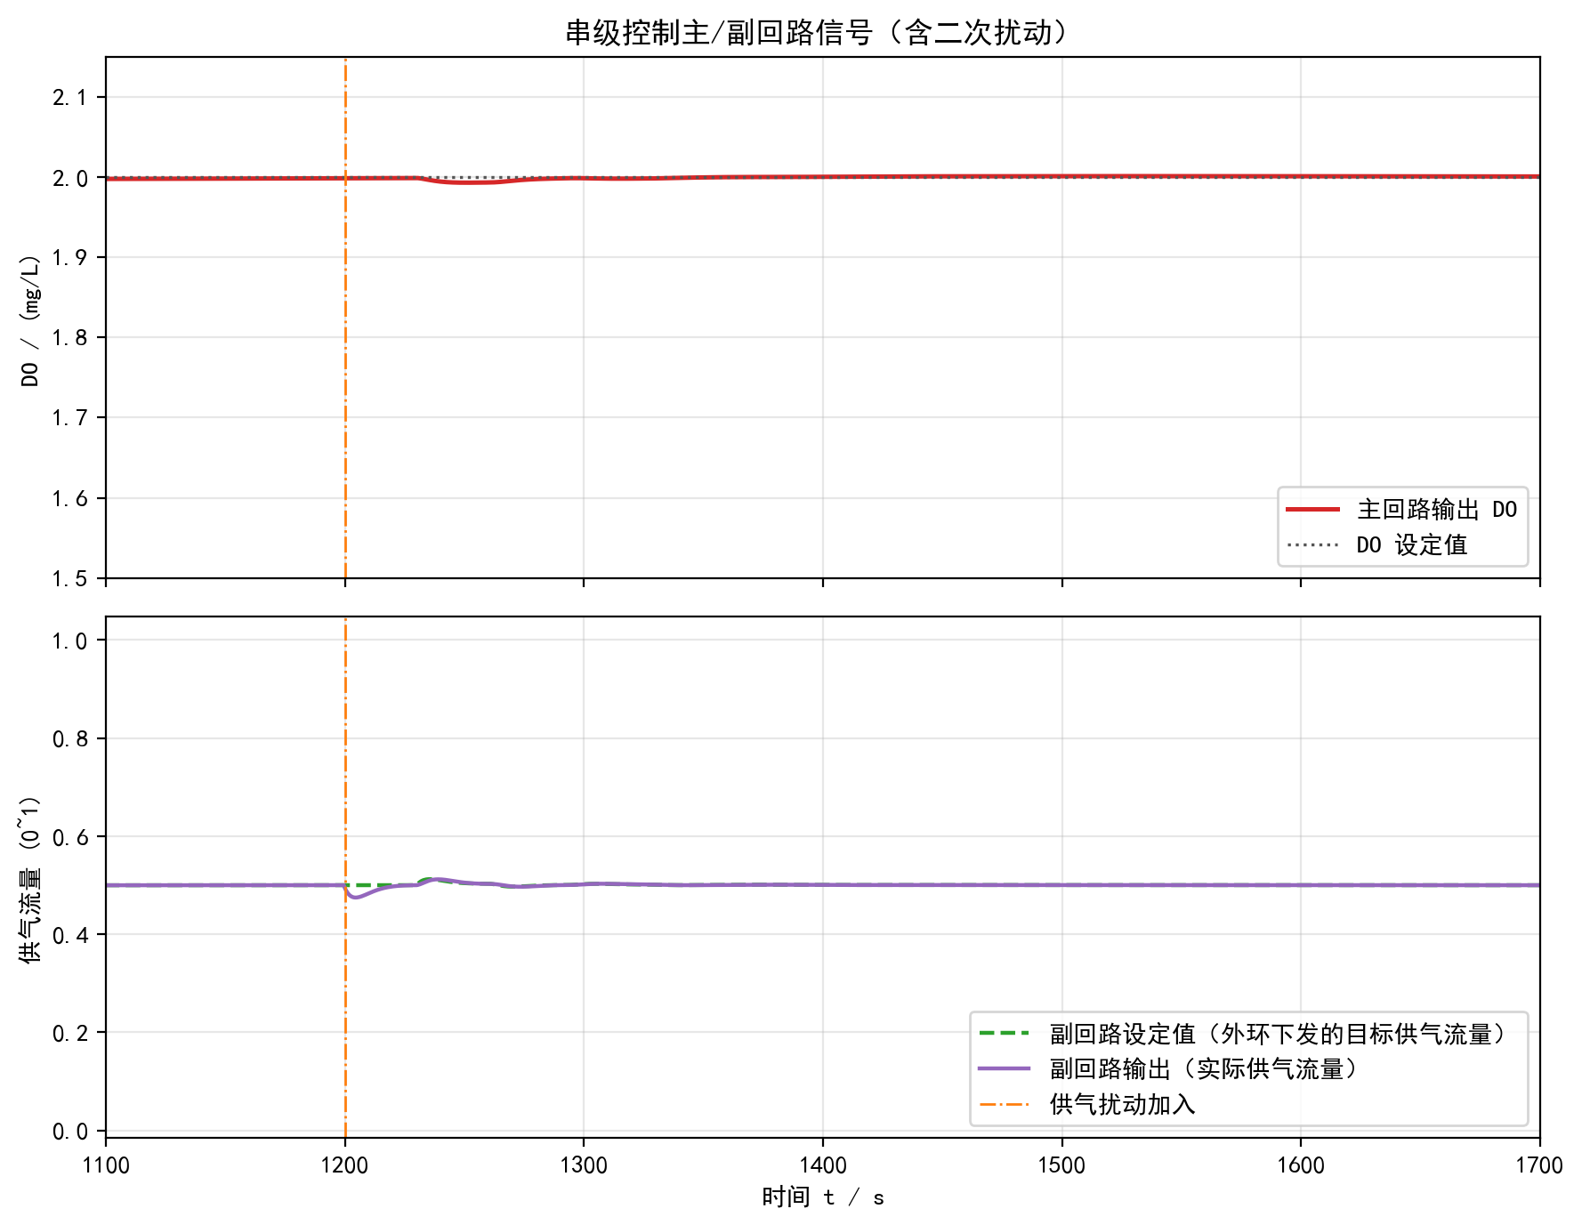
图5 串级控制主/副回路信号（含二次扰动）

5.4 一次扰动抑制
t=1200s 在 DO 端施加进水耗氧负荷阶跃（一次扰动），结果如图6。该扰动直接作用于主对象、处于副回路之外，因此两种方案都只能依靠（同一套）外环 DO 控制器来克服，表现相近：单回路最大偏差 0.2508 mg/L、串级 0.2473 mg/L。这说明串级的优势主要体现在对副回路内扰动的抑制上；对于进水负荷这类一次扰动，串级与单回路能力相当——若要进一步提升对负荷扰动的快速性，需引入前馈补偿（即《提纲》中的方法3、方法4），这超出本报告方法1、2的范围。
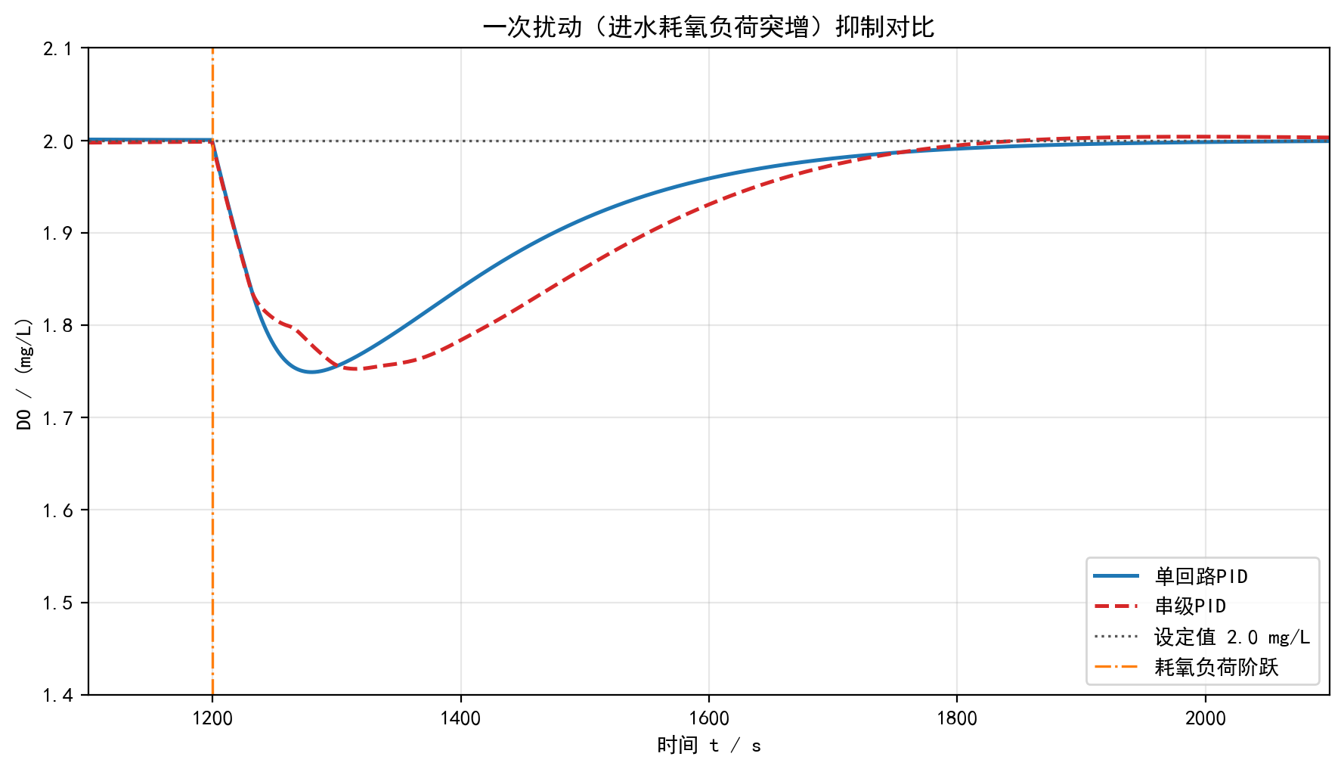
图6 一次扰动（进水耗氧负荷突增）抑制对比

5.5 综合性能指标
两种方案的定量性能指标汇总于表2、表3。
控制方案 | 超调量(%) | 上升时间(s) | 调节时间(s) | 稳态误差(mg/L) | IAE | ITAE
单回路PID | 14.10 | 152.5 | 601.0 | 0.0000 | 270.9 | 38053
串级PID | 9.38 | 158.5 | 652.5 | 0.0000 | 260.8 | 37373
表2 设定值阶跃响应性能指标

扰动类型 | 方案 | 最大动态偏差(mg/L) | 恢复时间(s)
二次扰动  (供气母管压力波动) | 单回路PID | 0.1763 | 404
 | 串级PID | 0.0072 | 0
一次扰动  (进水耗氧负荷) | 单回路PID | 0.2508 | 404
 | 串级PID | 0.2473 | 462
表3 扰动抑制性能指标
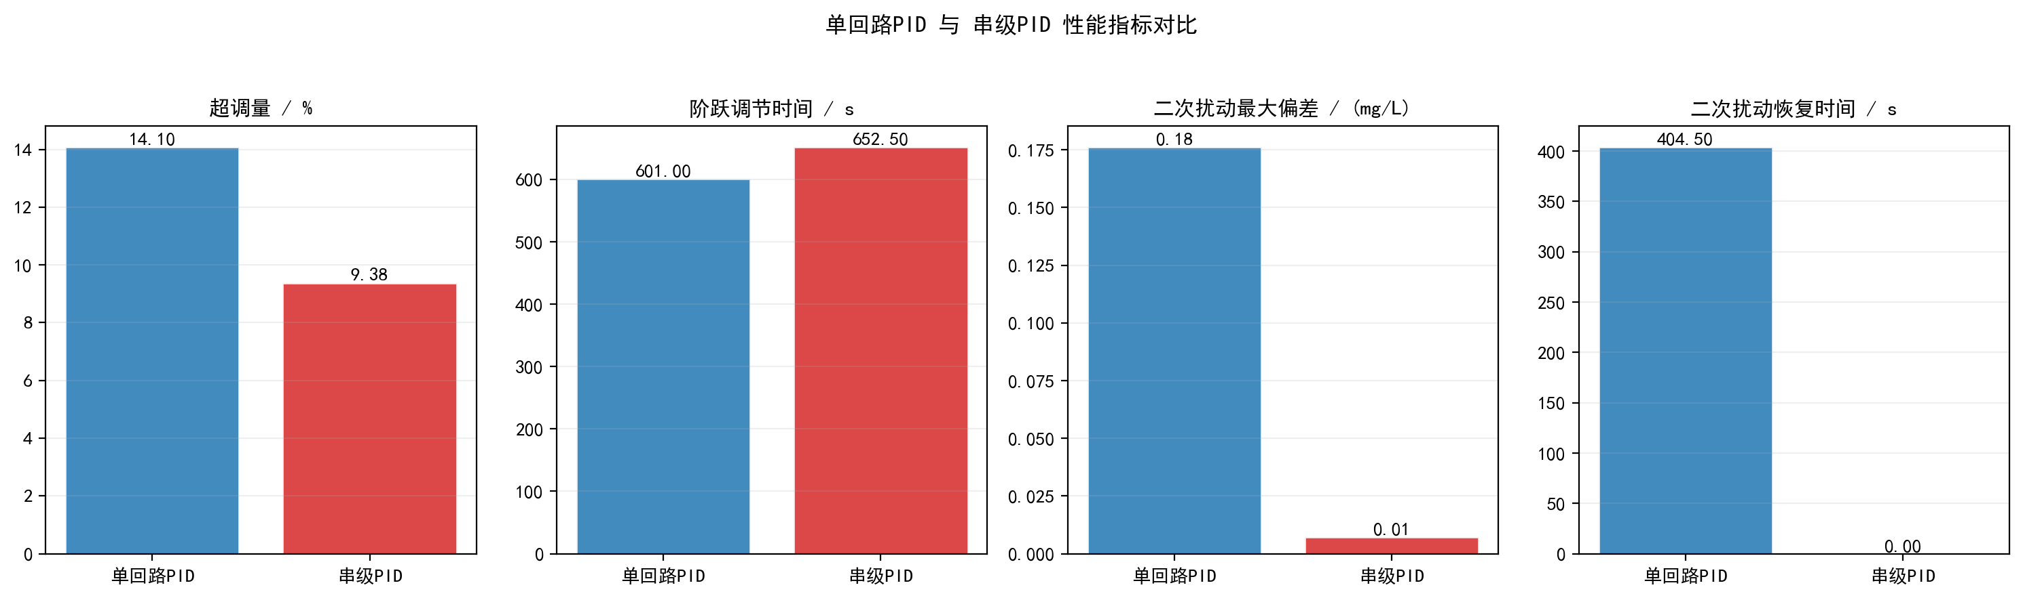
图7 单回路PID 与 串级PID 性能指标对比

5.6 Simulink 仿真验证（跨平台交叉验证）
本报告通过以下三层验证策略来保障仿真结果的可信性，并将 Simulink 模型作为独立第三平台进行结构性交叉验证：
① 物理稳态自洽性：稳态时控制器消除偏差，u_ss = SP/K₁ = 2.0/4 = 0.5，两平台仿真结果均精确收敛于 DO = 2.00 mg/L；DO 开始响应的延迟时间 ≈ 30s，与纯滞后 τ=30s 吻合；上升时间 ≈ 150s，与 FOPDT 估算（≈T₁/1.2）一致。
② Python ↔ MATLAB 数值脚本一致性：两平台使用相同的离散欧拉积分（dt=0.5s）和相同参数，属于同一算法的独立编码实现。所有性能指标数值完全一致（差异小于浮点精度），互相验证算法正确性。
③ Simulink 结构验证：Simulink 模型（do_single_loop.slx / do_cascade.slx）采用连续时间 PID 模块与 ode45 求解器，与数值脚本是完全不同的实现方式，构成真正独立的第三方验证。两个模型的结构框图如图8、图9。

【Simulink 模型与数值脚本的实现差异——重要说明】
Simulink 模型使用连续时间 PID 模块，为抑制纯滞后（30s）下的极限环，微分滤波系数取 N=2（滤波时间常数 ≈0.5s），等效于对微分项做了较强的低通滤波。
数值脚本（.m / .py）使用步长 0.5s 的离散后向差分 PID（等效 N→∞），微分项为实际差分，与 Simulink 行为不同。
因此：阶跃响应的定量指标（超调量、调节时间等）以数值脚本为准（图2~图7）；
Simulink 因 N=2 强滤波而阶跃响应几乎无超调，该指标不做比较。
但《二次扰动抑制》结论三平台一致（见表4），这是最核心的交叉验证点，不受 PID 实现差异影响。

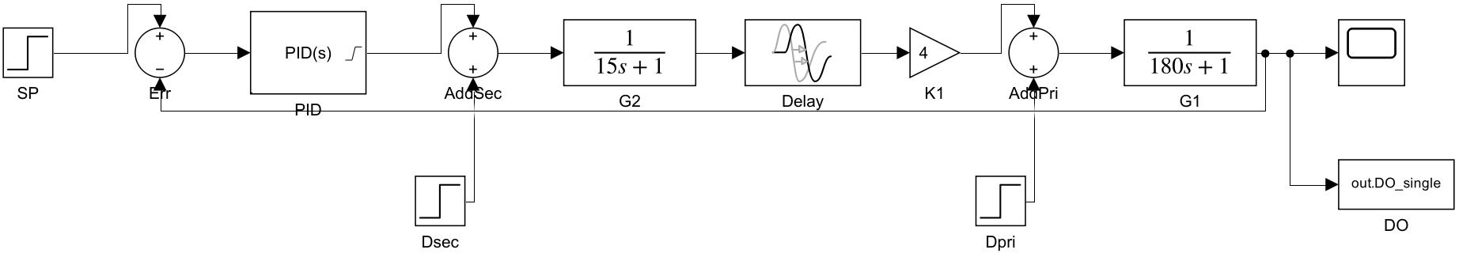
图8 Simulink 单回路PID 模型结构（do_single_loop.slx）
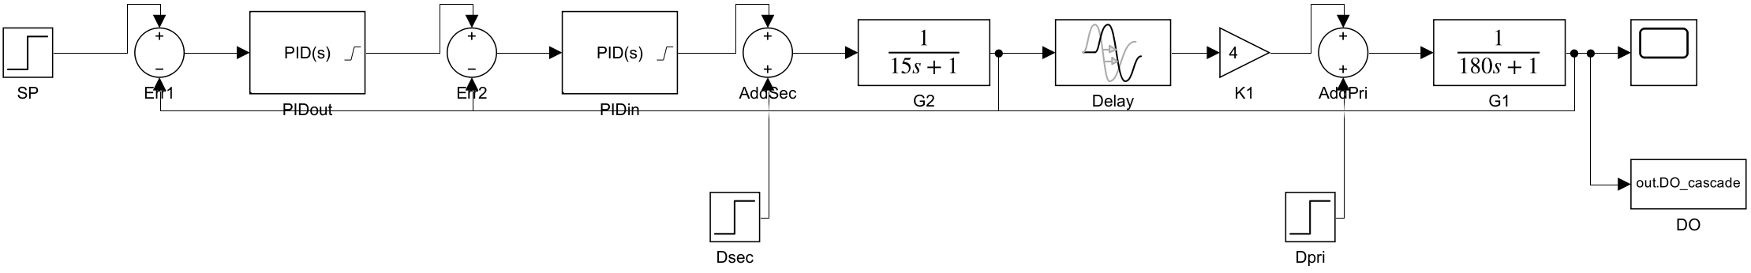
图9 Simulink 串级PID 模型结构（do_cascade.slx）

利用 Simulink 模型复现二次扰动实验（Dsec Step Final value = −0.18，Step time = 1200s），三平台结果汇总如表4。Simulink 结果与数值脚本高度一致，三平台联合确认：串级 PID 对供气侧二次扰动的抑制优势约为单回路的 25 倍，结论可靠。
验证平台 | 单回路最大偏差(mg/L) | 串级最大偏差(mg/L) | 偏差比（单/串）
Python 数值脚本(.py) | 0.1763 | 0.0072 | ≈24.5
MATLAB 数值脚本(.m) | 0.1763 | 0.0072 | ≈24.5
Simulink 连续模型(.slx)★ | 0.1769 | 0.0072 | ≈24.6
表4 三平台二次扰动抑制结果对比（交叉验证）
★ Simulink 采用连续 PID（N=2）+ ode45，定量结果供参考，与离散脚本差异 <0.04%

六、结论
本报告针对污水好氧池溶解氧控制，建立了“供气流量副对象 + 溶解氧主对象（FOPDT）”的被控模型，设计并对比了单回路 PID（方法1）与串级 PID（方法2）两种方案，在 MATLAB 2024b与 Python 双平台仿真验证，主要结论如下：
（1）设定值跟踪方面，两者均能无静差地把溶解氧控制到 2.0 mg/L；串级方案超调更小（9.38% 对 14.10%）、过程更平稳，不劣于单回路。
（2）抗扰方面，对进入副回路的二次扰动（供气母管压力波动），串级凭借快速内环将溶解氧最大偏差由单回路的 0.1763 mg/L 压低到 0.0072 mg/L，几乎无波动，优势极为显著；这是串级控制区别于单回路的核心价值。
（3）对进水耗氧负荷这类一次扰动，由于其作用在副回路之外，两方案表现相近，串级无明显优势——这也指明了后续改进方向：在串级基础上引入进水负荷前馈（方法3、方法4），可进一步提升对负荷扰动的快速性。
（4）综合来看，串级 PID 在结构上仅多一个流量副回路与一只流量计，却能显著增强抗扰能力并改善平稳性，工程性价比高，是污水曝气溶解氧控制的推荐方案；单回路 PID 则适用于扰动较小、对成本极敏感的简单场合。

七、参考文献
[1] 王树青, 乐嘉谦. 过程控制工程[M]. 第3版. 北京: 化学工业出版社, 2017.
[2] 邵裕森, 戴先中. 过程控制工程[M]. 第3版. 北京: 机械工业出版社, 2018.
[3] 金以慧. 过程控制[M]. 北京: 清华大学出版社, 1993.
[4] 刘金琨. 先进PID控制MATLAB仿真[M]. 第4版. 北京: 电子工业出版社, 2016.
[5] Olsson G, Newell B. Wastewater Treatment Systems: Modelling, Diagnosis and Control[M]. London: IWA Publishing, 1999.
[6] Åström K J, Hägglund T. Advanced PID Control[M]. Research Triangle Park: ISA, 2006.
[7] Henze M, Gujer W, Mino T, et al. Activated Sludge Models ASM1, ASM2, ASM2d and ASM3[R]. IWA Scientific and Technical Report No.9, 2000.
[8] Åmand L, Olsson G, Carlsson B. Aeration control – a review[J]. Water Science and Technology, 2013, 67(11): 2374-2398.
[9] Seborg D E, Edgar T F, Mellichamp D A, et al. Process Dynamics and Control[M]. 4th ed. New York: Wiley, 2016.

